学 院：南京大学软件学院

团 队：第5组

成 员：陈书玉 陈俐俐 程芸菲 陈悦

完成日期：2016/12/18

酒店预定系统

代码度量数据文档

目录

一、更新历史 3

二、metrics截图 3

1. Client 3

2. Server 4

3. Common 4

三、代码度量 4

1. Total lines of code 4

1.Client 4

2.Server 5

3.Common 5

2. Lines of code and comment 5

1. Client 5

2. Server 5

3. Common 5

3.Number of method 5

1. Client 5

2. Server 5

3.Common 6

# 一、更新历史

|  |  |  |  |
| --- | --- | --- | --- |
| **修改人员** | **修改日期** | **修改原因** | **版本号** |
| 程芸菲 | 2016/12/11 | 创建模板 | V0.1 |
| 全体成员 | 2016/12/11 | 完成草稿 | V0.2 |
| 陈书玉 | 2016/12/11 | 整理  统一字体格式  补充目录 | V0.3 |
| 程芸菲 | 2016/12/18 | 完善度量数据 | V0.4 |

# 二、metrics截图

## Client

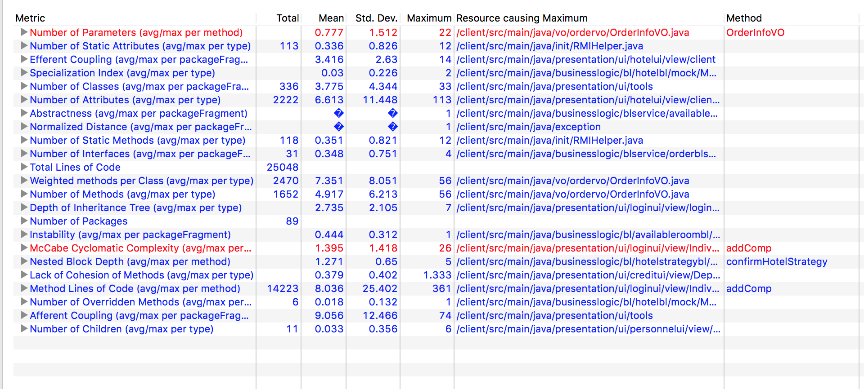

## Server

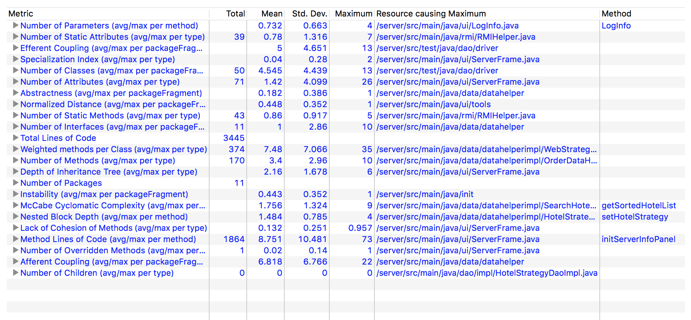

## Common

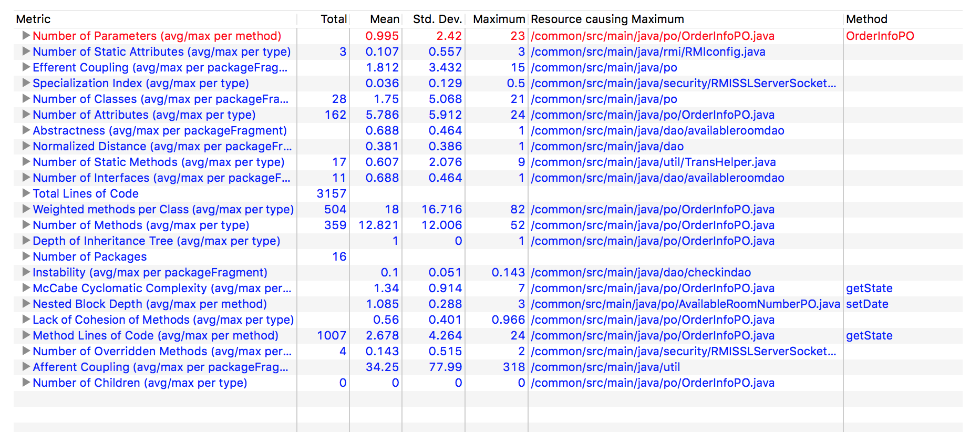

# 三、代码度量

# Total lines of code

## 1.Client

25048

## 2.Server

3445

## 3.Common

3157

# Lines of code and comment

## Client

25048

## Server

3445

## Common

3157

# 3.Number of method

## Client

1652

## Server

170

## 3.Common

359